Каталог семян гибридных эхинопсисов сбора 2015 года. Порция семян-12 штук
 | Вид | Год опыления |  | Цена в $ | Фото материнского растения |  | Фото отцовского  растения
1 | Echinopsis  5-2000x Смесь пыльцы гибридов от А.Весснера |  | 2015 | 0.5 |  | 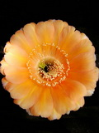 |  | Смесь пыльцы гибридов от А.Весснера
2 | E. Lorensa (Panarotto) x  E 323 Cajamarca(Wessner) |  | 2015 | 0.5 |  | 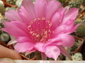 |  | 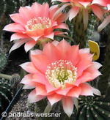
3 | E. 524 G(Panarotto) x  E 323 Cajamarca(Wessner) |  | 2015 | 0.5 |  | 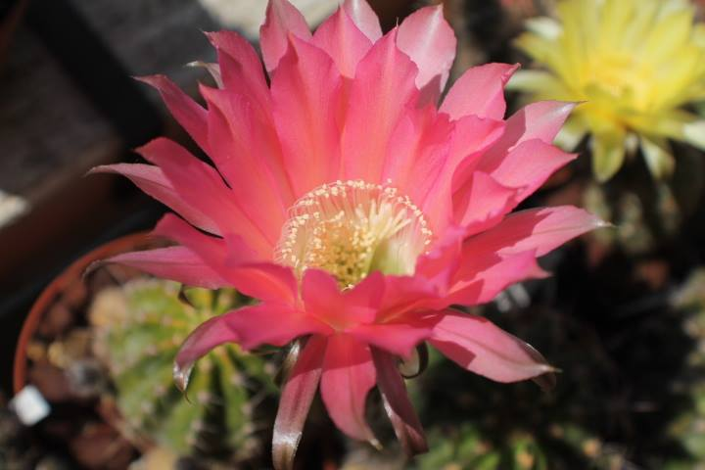
4 | E.07-2001(W) x  E 09-2001(W) |  | 2015 | 0.5 |  | 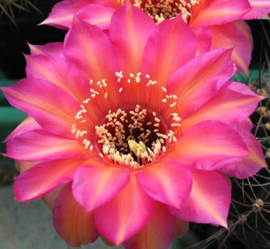 |  | 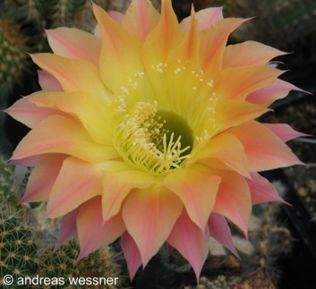
5 | E.5-2000 (W)x  E.31-1994 (W) |  | 2015 | 0.5 |  |  |  | 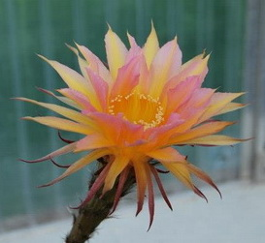
6 | E. Buttermilk(Div)x  E.17-2002 (W) |  | 2015 | 0.5 |  | 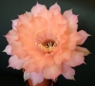 |  | 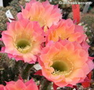
7 | E. Gertruda (P)x  E 17-2002 (W) |  | 2015 | 0.5 |  | 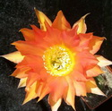
8 | E .5221i(P) x  E 323 Cajamarca(W) |  | 2015 | 0.5 |  | 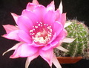
9 | E.Subdenudata (Свой гибрид) х20-2002 (W) |  | 2015 | 0.5 |  | 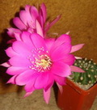 |  | 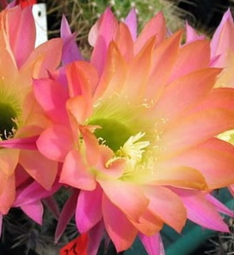
10 | E. Gertruda (P)x  E .521i (P) |  | 2015 | 0.5
11 | E . 521i(P) x  E. 7-2001 (W) |  | 2015 | 0.5
12 | E.Subdenudata (Свой гибрид) х  5-2000(W) |  | 2015 | 0.5
13 | E.Fiore Rosso(P)x  E.9-2001 (W) |  | 2015 | 0.5 |  | 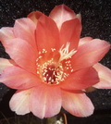 |  | 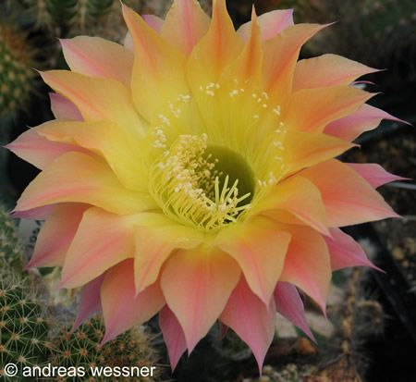
14 | E. El.Capitan (Div)x  Смесь пыльцы гибридных эхинопсисов |  | 2015 | 0.5 |  | 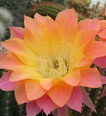
15 | E. A-89( W) x  E 09-2001(W) |  | 2015 | 0.5 |  | 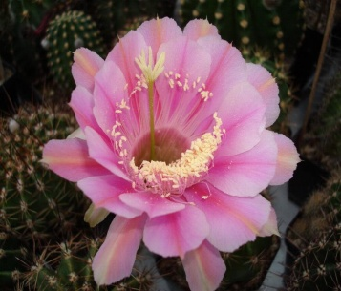
15 | E. Flamenco(P) x  Lobivia Larae |  | 2015 | 0.5 |  | 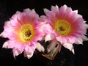 |  | 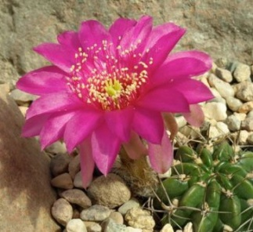
16 | E 8-2000 (W) x  E. subdenudata (свой гибрид) |  | 2015 | 0.5 |  | 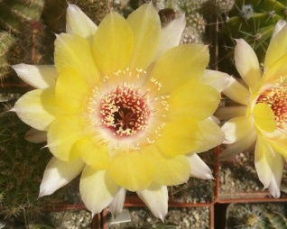
17 | E. El.Capitan (Div) x  9-2001 (W) |  | 2015 | 0.5 |  |  |  | 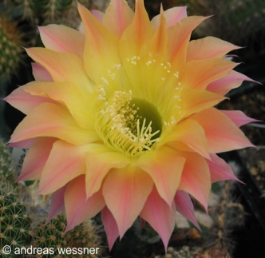
18 | E. Heros (W)x  A-86 (W) |  | 2015 | 0.5 |  | 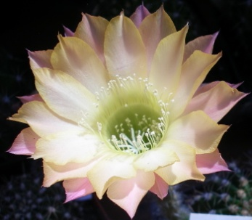 |  | 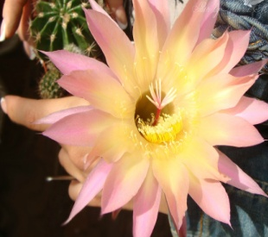
19 | E. subdenudata (свой гибрид)x  Lobivia Larae |  | 2015 | 0.5
20 | E 17-2000 (W) x  E. Buttermilk(Div)x |  | 2015 | 0.5
21 | E Nelisae (P)X  9-2001 (W) |  | 2015 | 0.5 |  | 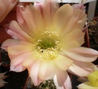 |  | 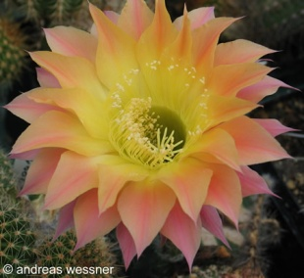
22 | E. Fioro-rosso (P)  397x333 (W) |  | 2015 | 0.5 |  |  |  | 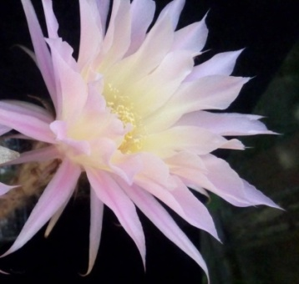
23 | E. subdenudata (свой гибрид)x  E 8-2000 (W) |  | 2015 | 0.5
24 | E. Selena (P) x  E 7-2001 (W) |  | 2015 | 0.5 |  | 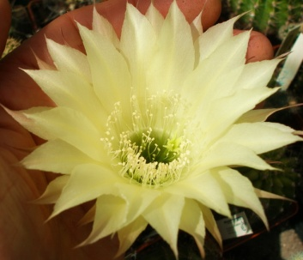 |  | 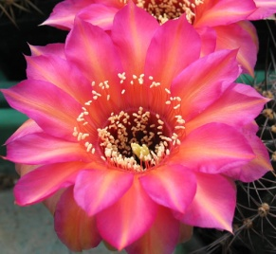
25 | E. 397x333(W)x  9-2001 (W) |  | 2015 | 0.5
26 | E. 5-2000 (W) x  E. subdenudata (свой гибрид) |  | 2015 | 0.5
27 | E.9-2001 (W) x  E.7-2001 (W) |  | 2015 | 0.5 |  |  |  | 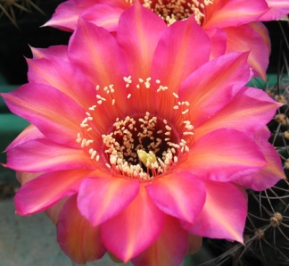
28 | E 9-2004 (W)x  Микс пыльцы ехинопсисов |  | 2015 | 0.5 |  | 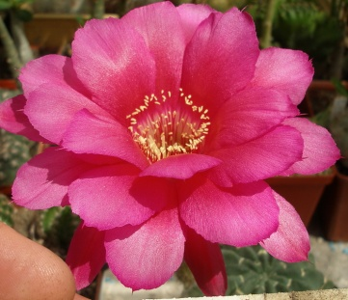
29 | E.20-2002 (W)x  E. subdenudata (свой гибрид) |  | 2015 | 0.5 |  | 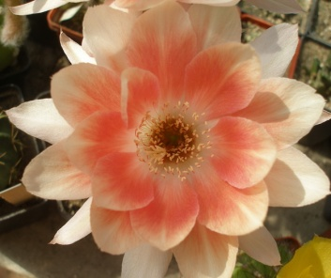
30 | Echinopsis aurea v scheferii x  Lobivia Dobeana |  | 2015 | 0.5 |  | 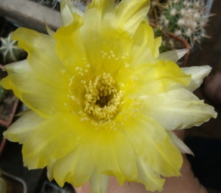 |  | 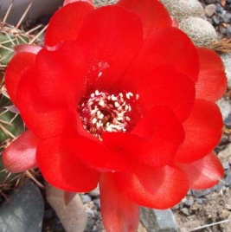
31 | Lobivia Dobeana(red)x  Echinopsis aurea v scheferii x |  | 2015 | 0.5 |  | 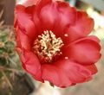
32 | Pseudolobivia sp x  Pseudolobivia sp |  | 2015 | 0.5 |  | 